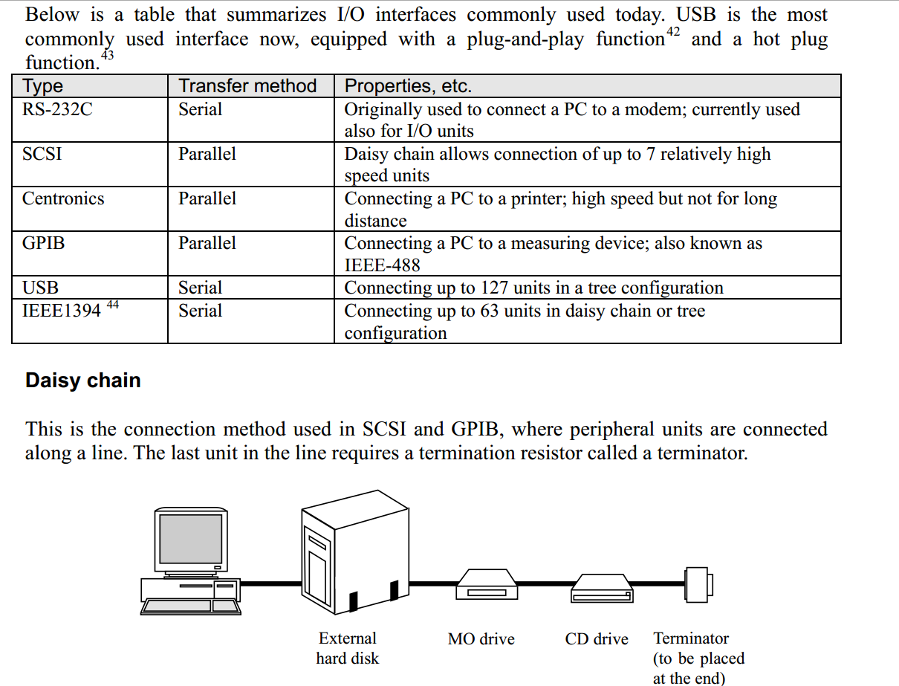

Kết nối dạng daisy chain: Các camera công nghiệp đều có hai cổng 1394 được kết nối tuần tự, và một trong đó được kết nối vào một máy tính.

